Тема: Зображення рослинних форм у натюрмортах Європи 17-19 століття.
Мета: Розвиток умінь реалістичного зображення форми через передачу об'єму об'єктів відношеннями тонів. Формування здібностей емоційно насолоджуватись сприйманням художніх образів природи в образотворчому мистецтві; формування в учнів уміння осмислити конструкцію форми рослин та їх складових, здатності до художньо-естетичного сприймання навколишньої дійсності. Виховувати любов до навколишнього середовища.
Ілюстративний матеріал. Балтазар ван Дер Аст «Натюрморт із фруктами», Ваг Гог «Соняшники», А. Матіс «Портрет».
Хід уроку
I. Організаційна частина.
II. Проголошення теми, плану уроку.
Наголошую на темі уроку: розвитку уміння осмислити конструкцію форми рослин та вміння їх реалістично зобразити через передачу об'єму відношеннями тонів. На уроці учні повинні зробити записи у словнику і виконати графічну замальовку букета квітів з натури.
III. Мотивація навчальної діяльності.
Повідомляю про те, що урок є для сприйняття мистецтва. Тому перед дітьми постає завдання підсумувати свої теоретичні знання з історії мистецтва і застосувати їх на практиці при виконанні подальших завдань.
IV. Актуалізація опорних знань; узагальнення,
систематизація понять.
Пропоную дітям пригадати, як зображували квіти у різних культурах світу. Відповідаючи на запитання учні можуть звернутися до словника.
V. Записи умовних термінів і основних понять.
Натюрморт (фр. «мертва природа») — зображення неживих предметів, що об'єднуються в єдину композиційну групу. Натюрморт може мати самостійне значення, а також бути складовою частиною композиції жанрової картини або портрета.
Стиль барокко — виник в Італії ще в XVI ст. Термін «барокко» означає «незвичайний», «вигадливий». Для барокко характерні вигнуті форми, поривчастість, драматизм, велика кількість різноманітного декору.
Імпресіонізм (фр. «враження»). Художники-імпресіоністи Франції 1870-х років по-новому відтворювали стан природи, миттєвий стан настрою людини і оспівували красу цієї миттєвості.
Фовізм (фр. «дикий») — одна з течій модернізму, де головним засобом виразності обрано колір, основна мета — відображення в картині своїх настроїв, вражень (Алрі Матіс).
Постімпресіонізм (фр. «після») — стиль, що прийшов після імпресіонізму (Ван Гог).
VI. Сприйняття і осмислення нового матеріалу.
1. Сприйняття учнями зразків голландського натюрморту XVII ст. Після демонстрації ілюстративного матеріалу і подачі теоретичного матеріалу учням пропонується виконання композиційного начерку: замалювати запропонований букет квітів з натури, засобами світлотіні виявити об'єм цілого букета протягом 15хв. графічними матеріалами.
а) вступний інструктаж: учням наголошується на передачу загальної форми букета, композиційну діяльність, передачу світлотіні;
б) поточний інструктаж: після виконання загальних форм можлива детальна проробка декількох квітів.
2. Сприймання учнями репродукцій картин імпресіоністів, постімпресіоністів, фовістів. Слід звернути увагу учнів на локальне кольорове вирішення, побудоване на контрастах, площинне трактування об'ємних форм у роботах цих майстрів. Використовуючи метод співбесіди, разом з учнями виконується короткий порівняльний аналіз натюрмортів:
- вид образотворчого мистецтва;
- жанр;
- техніка і матеріали;
- час, епоха;
- напрям, стиль;
- формат картини;
- композиційна схема;
- колорит (кольорова гама);
- стан, настрій, враження.
3. А тепер ви по пам’яті виконаєте натюрморт, основним елементом якого буде ваш улюблений домашній вазон (звучить музика народних мотивів).
VII. Узагальнення, висновки.
Слід зазначати невичерпні можливості зображення природи різними стилями, техніками. Кожен народ і кожна епоха доклали своїх зусиль для зображення природи, доповнили поетичний літопис зображення квітів.
VIII. Аналіз виконаної зарисовки. Виявлення
рівня успішності.
Оцінка знань, умінь.

Додатки:

Експресіонізм
Художній напрям 1905-1930 років, з осідком переважно в Німеччині. Художники-експресіоністи здебільшого втілювали внутрішній потяг душі, а не явища видимого світу. Живописові експресіонізму притаманні пристрасність, напруга та глибокий індивідуальний підхід до картини, яка править за засіб виразу емоцій. Пломеніючий колорит, далекі від реальних природні кольори і нервовий мазок виповняють експресіоністичні полотна мерехтливою життєвою снагою. Не дивно, що експресіоністи черпали натхнення з живопису Ван Гога з його новаторською технікою і незвичайним колоритом. (Бекман, Ван Гог, Кірхнер, Кокошка, Марк, Мунк, Нольде, Пехштайн, Руо, Сугін, Геккель, Шиле, Шмідт-Роттлуф, Явленський).
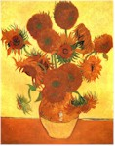
Ван Гог
"Соняшники"

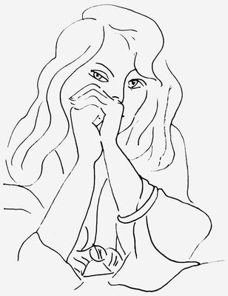

А. Матисс. «Женский портрет». Тушь, перо. 1944. Музей изобразительных искусств им. А. С. Пушкина. Москва
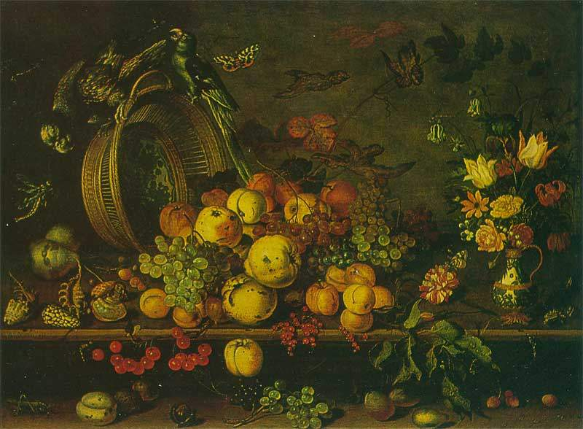

Балтазар ван Дер Аст «Натюрморт із фруктами»

